**BERITA ACARA**

No. 02./KP-09/2022

Dari : Kantor Pusat ( IT )

Kepada : Bpk Ilham Bintang – GM IT

Bpk Wawan Suprioanto – Gm Ops Training dan Development  
 Bpk Nurjaman – Manager IT  
 Ibu Amelia F - Operasional

Perihal : BA Penghapusan Transaksi Testing Produk Cicilan

Tanggal : 18 Juli 2022

Assalamulaikum wr wb.

Bersama ini kami sampaikan adanya penghapusan transaksi pada produk cicilan di Unit Topaz dalam melakukan testing untuk produk gadai cicilan yang sedang di uji coba pada system GHAdis.

Saldo awal pada system pada saat sebelum penghapusan dilakukan yaitu :

* Saldo awal : 60.816.00
* Saldo akhir : 170.378.530

Berikut Transaksi yang telah kami test dan telah dilakukan penghapusan :

|  |  |  |  |
| --- | --- | --- | --- |
| **Tanggal** | **SGE** | **UP** | **Jasa Layanan** |
| 18 Juli 2022 | 01373 | 904.500 | 100.000 |
| 18 Juli 2022 | 01371 | 8.722.200 | 200.000 |

Dengan demikian, saldo yang seharusnya tercatat pada buku kas unit di system tanpa adanya transaksi testing produk cicilan **Saldo akhir di tanggal 18 Juli 2022 Seharusnya 179.604.800** . Sedangkan pada system tercatat 170.378.530 dengan **selisih sebesar 9.226.270.**

Oleh karena itu :

1. Setelah penghapusan transaksi testing saldo akhir di Unit Topaz sebesar 179.604.730 ( dibulatkan menjadi 179.604.800)

* 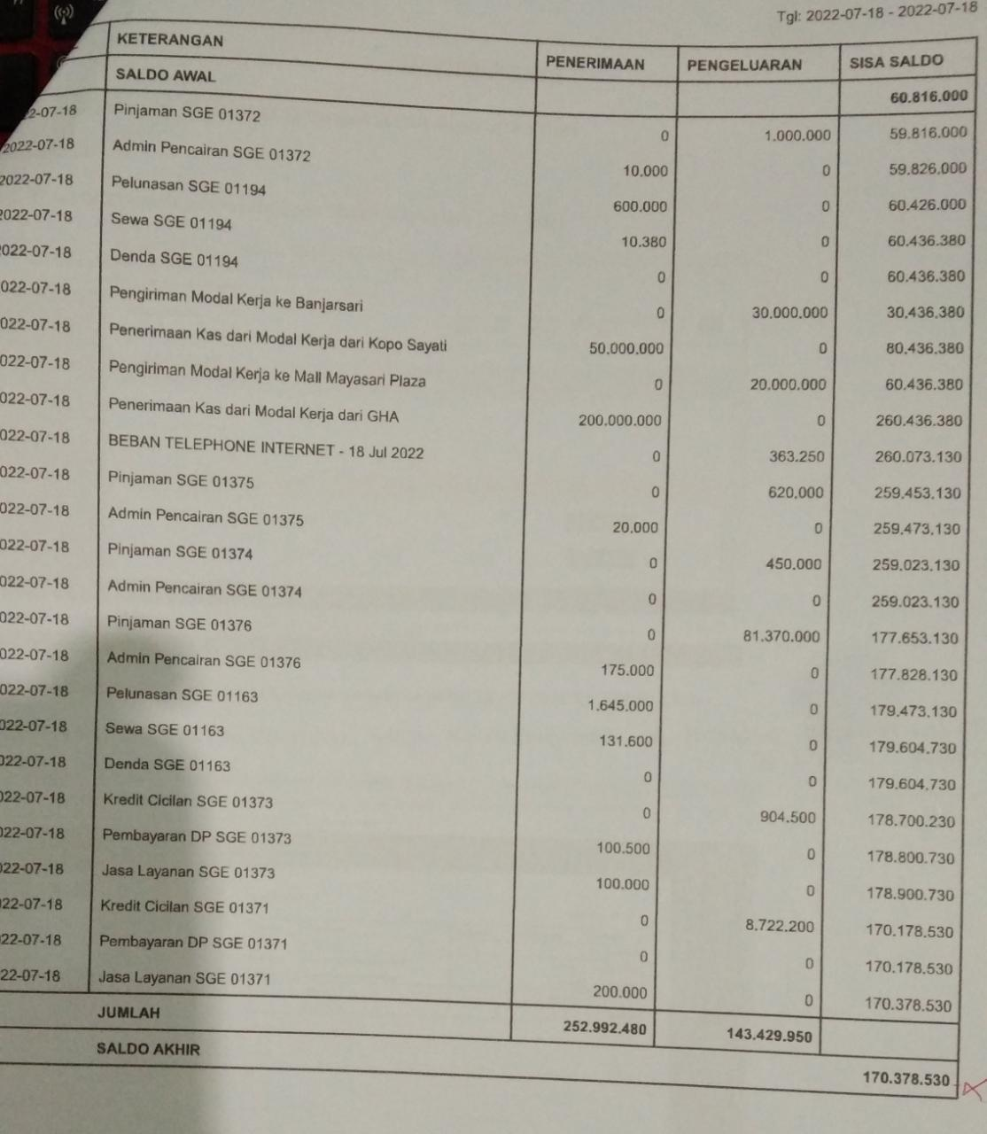Sebelum di perbaiki :

**Saldo akhir seharusnya**

* Buku kas setelah di perbaiki (saldo akhir tanggal 18 sudah balance)

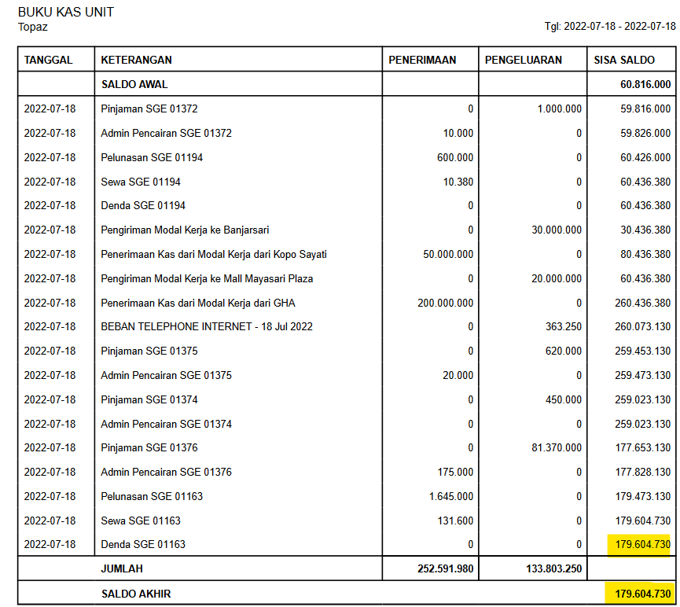

Demikian Pernyataan dari kami sampaikan sebagai bahan pemeriksaan lebih lanjut, atas perhatian dan persetujuannya diucapkan terima kasih.

**Wassalamualaikum wr wb.**

Bandung, 29 September 2022

Yang mengajukan

**.............................**

**Staff IT...............**

**Mengetahui**

**.............................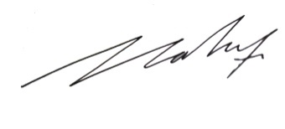 .............................**

**Manager IT Office Management Staff**

**Menyetujui,**

**.............................** **..................................**

**GM Training & Product Development GM Digital Bussiness**